### Baseline project: input is the movie id; output is a collection of similar movies

/movie/similar?id=1234&kpar=10

-> {

queryMovie: {};

similarMovies: [ m1, m2, .., m10];

};

|  |  |  |
| --- | --- | --- |
| + project / idea based on recommendation or retrieval | + implement based on the rc2 project  + backend and more | + write document |

### Project 1: recommend movie based on hierarchial clustering

+ we have movies   
>> using clustering to build the tree  
>> explore the tree to recommend

|  |  |
| --- | --- |
| query movie | similar movies |
| M1 | -> m3, m5, m7 |
| M2 | -> m9, m11, m3, m6 |

### Project 2F: facebook-based recommendation

+ facebook give bad recommendation, we want better improve the suggestion

+ user >> liked movies >> next movies to watch

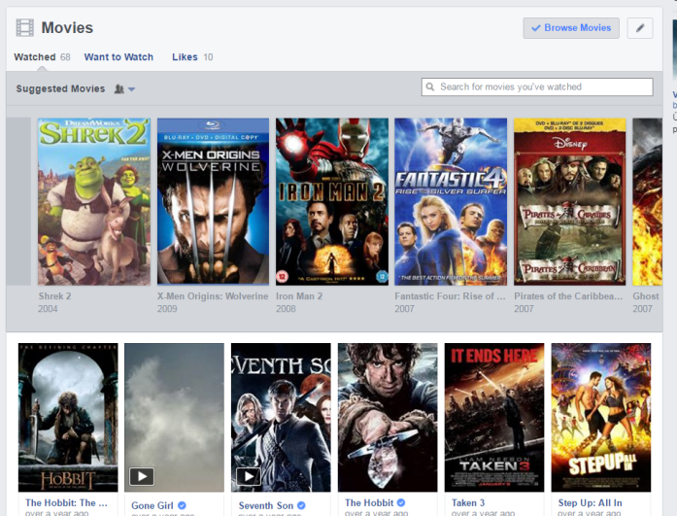

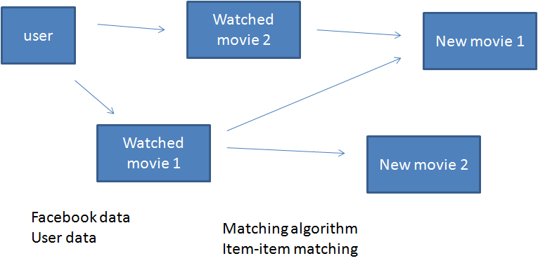

### Project 2: recommend movie based on hierarchial clustering

+ bắt đầu từ câu hỏi

|  |
| --- |
| Q = “tháng 8 này xem phim gì” >> (tháng, năm) |

+ không có thông tin người dùng, đây là câu lệnh select bình thường

|  |
| --- |
| (tháng, năm) >> { mk | mk là phim phát hành tháng/năm } |

+ có thêm lịch sử xem, đây là bài toán recommendation

|  |
| --- |
| (tháng, năm, current-user) >> (tháng, năm, watching_hist(current-user) ) >> { mk | mk là phim phát hành tháng/năm && mk giống với một trong phim của người dùng } |